
FACULDADE DE INFORMÁTICA E ADMINISTRAÇÃO PAULISTA ANÁLISE E DESENVOLVIMENTO DE SISTEMAS

CLEYTON ENRIKE DE OLIVEIRA – RM 560485 (1TDSQ)
MATHEUS HENRIQUE NASCIMENTO DE FREITAS – RM 560442 (1TDSQ)
MATHEUS PINHEIRO ERMACORA MARTIN – RM 557720 (1TDSZ)

VIASMART - PONTO DE AJUDA NAS ESTAÇÕES

SÃO PAULO 2025

CLEYTON ENRIKE DE OLIVEIRA – RM 560485 (1TDSQ)
MATHEUS HENRIQUE NASCIMENTO DE FREITAS – RM 560442 (1TDSQ)
MATHEUS PINHEIRO ERMACORA MARTIN – RM 557720 (1TDSZ)

VIASMART - PONTO DE AJUDA NAS ESTAÇÕES

Challenge apresentado pela empresa CCR, como parte do desenvolvimento das diversas áreas de conhecimento do curso de Análise e Desenvolvimento de Sistemas.

SÃO PAULO 2025
SUMÁRIO

DESAFIO DA EQUIPE: DESENVOLVER UM TOTEM DE AJUDA PARA AUXILIAR A LOCOMOÇÃO DOS USUÁRIOS NAS ESTAÇÕES. 4
Melhorando a experiência dos usuários 4
Incluir para inovar e revolucionar 5
Benefícios para a Empresa 5
APLICAÇÃO DE JAVA NO PROJETO 6
DESCRIÇÃO DAS FUNCIONALIDADES 7

DESAFIO DA EQUIPE: DESENVOLVER UM TOTEM DE AJUDA PARA AUXILIAR A LOCOMOÇÃO DOS USUÁRIOS NAS ESTAÇÕES.

Objetivo da equipe: A ideia é desenvolver um serviço de atendimento personalizado nas estações, utilizando uma assistente virtual com inteligência artificial. Estamos inovando a experiência do usuário nas estações com a implementação de um totem interativo equipado com uma assistente virtual inteligente. Essa assistente será capaz de entender as necessidades individuais de cada passageiro, oferecendo informações precisas e personalizadas sobre as melhores rotas dentro do sistema metroviário. Para garantir a inclusão, o sistema oferecerá opções de idiomas, como português e inglês, e contará com recursos de acessibilidade.

Melhorando a experiência dos usuários
Queremos poder melhorar a forma como cada usuário se locomove nas estações metroviária, sendo uma tecnologia que se adapta a cada indivíduo.
Pensando em desenvolver um produto que atenda ao máximo possível de usuários. Nosso objetivo é desenvolver uma tecnologia que auxilie de maneira prática, eficiente e inclusiva a locomoção de cada usuário até a sua estação de destino.

• Interação intuitiva: O passageiro se aproximaria de um ponto de atendimento equipado com uma interface fácil de usar, como um toten touch screen.
• Consulta personalizada: O toten tem um menu intuitivo que permite o usuário navegar entre as funcionalidades (Consultar rota, Informações, Ajuda), sendo a principal “Consultar rota” onde ele pode ter o auxílio da rota de estações para chegar ao seu destino.
• Orientação detalhada: A partir das informações fornecidas, como estação de origem e destino, a assistente geraria um mapa digital ou um roteiro passo a passo, indicando a plataforma correta e o sentido do trem.
• Informações adicionais: A assistente poderia fornecer informações adicionais, como horários dos trens, tempo estimado de viagem, opções de transporte público integrado e até mesmo alertas sobre possíveis interrupções no serviço.

Incluir para inovar e revolucionar
Tendo em vista a grande diversidade usuários metroviários, com diferentes necessidades, conhecimentos e nacionalidades, estamos desenvolvendo um projeto inovador que irá revolucionar a maneira como as pessoas buscam as informações dentro das estações com o intuito de incluir de forma mais abrangente todos os tipos de usuário.
Nossa principal missão é garantir que todos os usuários tenham uma experiência única e personalizada ao interagir com o nosso totem. Para podermos alcançar esse objetivo, estamos buscando implementar uma inteligência artificial que padroniza a entrada de dados, gerada pelo usuário quando faz a interação com o totem, para um tratamento e manipulação de dados mais precisa do algoritmo responsável por fazer a busca no sistema de todas as informações e apresentar dentre elas a qual satisfaz o desejo de cada usuário.

Benefícios para a Empresa
A implementação de totens informativos nas estações proporciona uma experiência personalizada e mais satisfatória para os usuários, melhorando a percepção dos usuários pelas estações, além de criar um comprometimento com a excelência no atendimento e às necessidades individuais de cada usuário.

APLICAÇÃO DE JAVA NO PROJETO
O projeto utilizou Java para a implementação de novas classes que possibilitaram o desenvolvimento de um algoritmo de Dijkstra, responsável por encontrar a melhor rota dentro do sistema metroviário. Essa abordagem permitiu a criação de um sistema eficiente para cálculo de trajetos, garantindo que os usuários recebam informações precisas e otimizadas sobre seus deslocamentos. A estrutura orientada a objetos do Java foi essencial para modularizar o código, facilitando a manutenção e escalabilidade da aplicação.

DESCRIÇÃO DAS FUNCIONALIDADES
Neste projeto temos funcionalidades x y z e sei la o que mais

1.1 Classe UsuarioResource()
A classe UsuarioResource expõe uma API RESTful para manipulação de usuários. As funcionalidades incluem listagem de usuários, autenticação (login), cadastro, atualização de status e redefinição de senha. Utiliza JAX-RS com Jakarta RESTful Web Services para definir os endpoints e se comunica com a camada de serviço e DAO para executar as operações de negócio.

1.1.1 @GET
Listar usuários
- Função: Retorna todos os usuários cadastrados no sistema.
- Lógica: Chama o método listarUsuarios() da camada de serviço que consulta o banco via DAO e retorna uma lista de UsuarioModel.

1.1.2 @POST
Login de usuário
- Função: Autentica o login do usuário com base no login e senha fornecidos.
- Lógica:
  - Chama o DAO para verificar se o login e senha existem no banco.
  - Verifica se o usuário está ativo (status = "1").
  - Retorna o objeto UsuarioModel autenticado ou uma mensagem de erro apropriada.
Cadastrar novo usuário
- Função: Registra um novo usuário no sistema.
- Lógica:
  - Recebe o login, senha e cargo do usuário.
  - Chama a camada de serviço (cadastrarUsuario) para inserir o usuário no banco.
  - Retorna 201 Created em caso de sucesso, ou erro apropriado.
1.1.3 @PUT
Atualizar status do usuário
- Função: Atualiza o status (ativo ou inativo) de um usuário pelo ID.
- Lógica:
  - Recebe o ID do usuário e o novo status como texto puro.
  - Chama atualizarStatus da camada de serviço.
  - Retorna 200 OK se o status foi alterado, ou 404 Not Found se o usuário não existir.
Redefinir senha de um usuário
- Função: Permite alterar a senha de um usuário específico.
- Lógica:
  - Recebe o ID do usuário e a nova senha como texto.
  - Chama o DAO (atualizarSenha) para alterar no banco.
  - Retorna 200 OK se a senha foi alterada com sucesso ou erro correspondente.

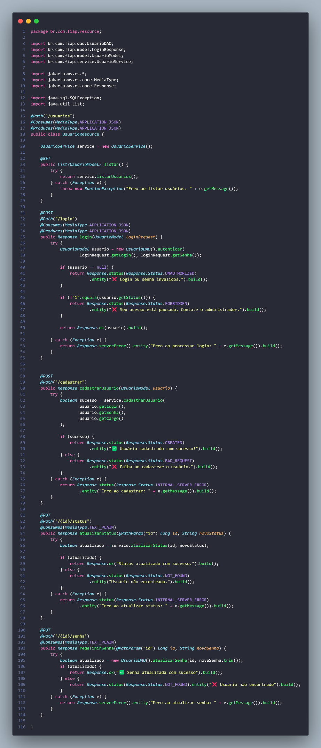
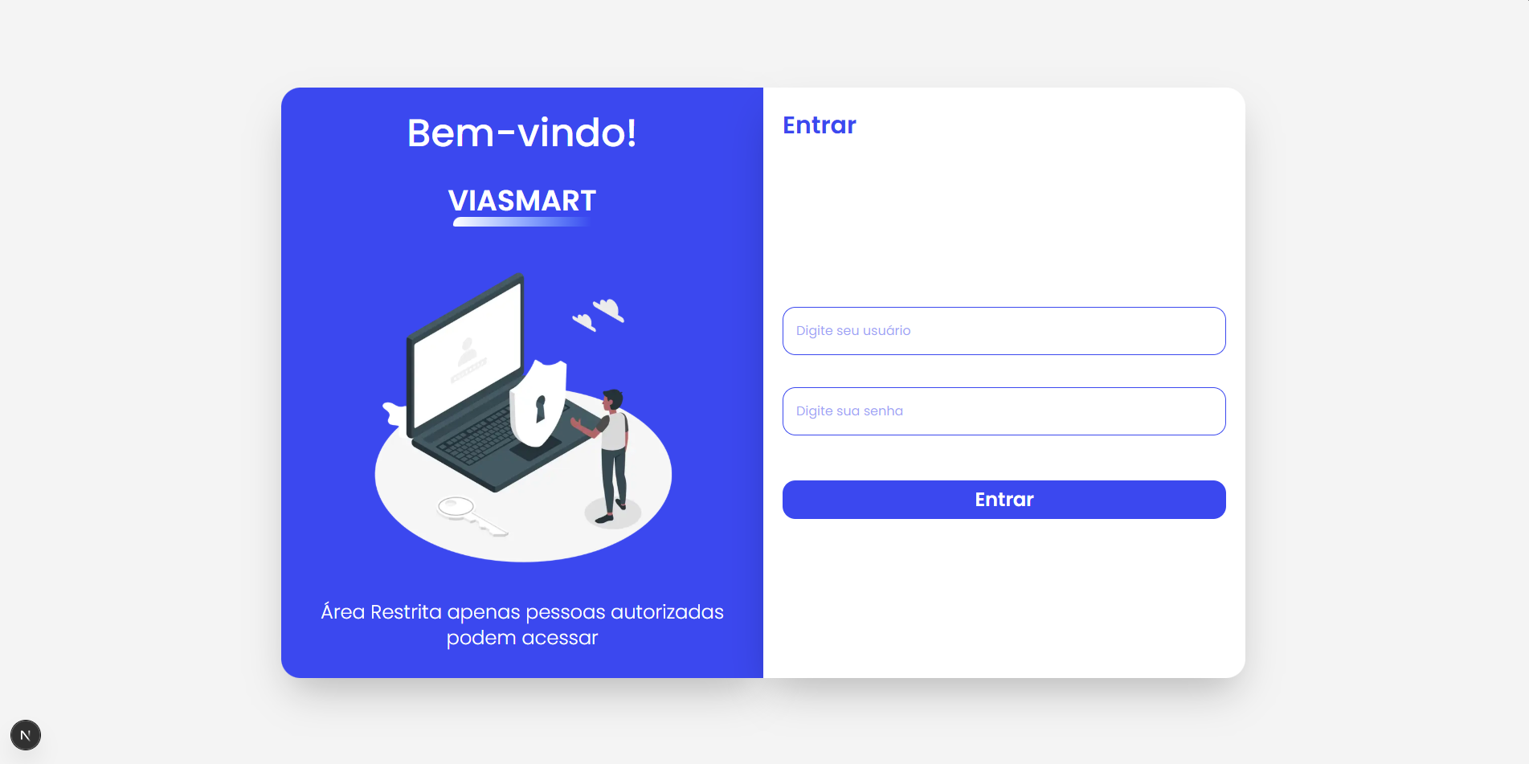

O usuário deverá digitar um login válido para poder ser autenticado, quando clicar no botão irá fazer uma requisição na API que verificará se o login existe no banco de dados para permitir acesso as demais páginas.

1.2 Classe RotaResource()
O recurso permite que o cliente envie parâmetros de origem e destino por meio de uma requisição HTTP GET e receba como resposta o caminho entre esses pontos, se existir.
1.2.1 @GET

Calcular rota entre duas estações
• Função: Retorna o caminho entre uma estação de origem e uma de destino fornecidas como parâmetros.
• Lógica:
- Verifica se os parâmetros origem e destino foram informados corretamente.
- Se algum dos parâmetros estiver ausente ou vazio, retorna erro 400 com mensagem apropriada.
- Chama o serviço RotaService para calcular o caminho entre as estações.
- Se não houver rota possível, retorna erro 404 com mensagem de rota não encontrada.
- Caso a rota seja encontrada, retorna uma lista com as estações do caminho no formato JSON.
- Em caso de erro interno, retorna erro 500 com mensagem padrão.
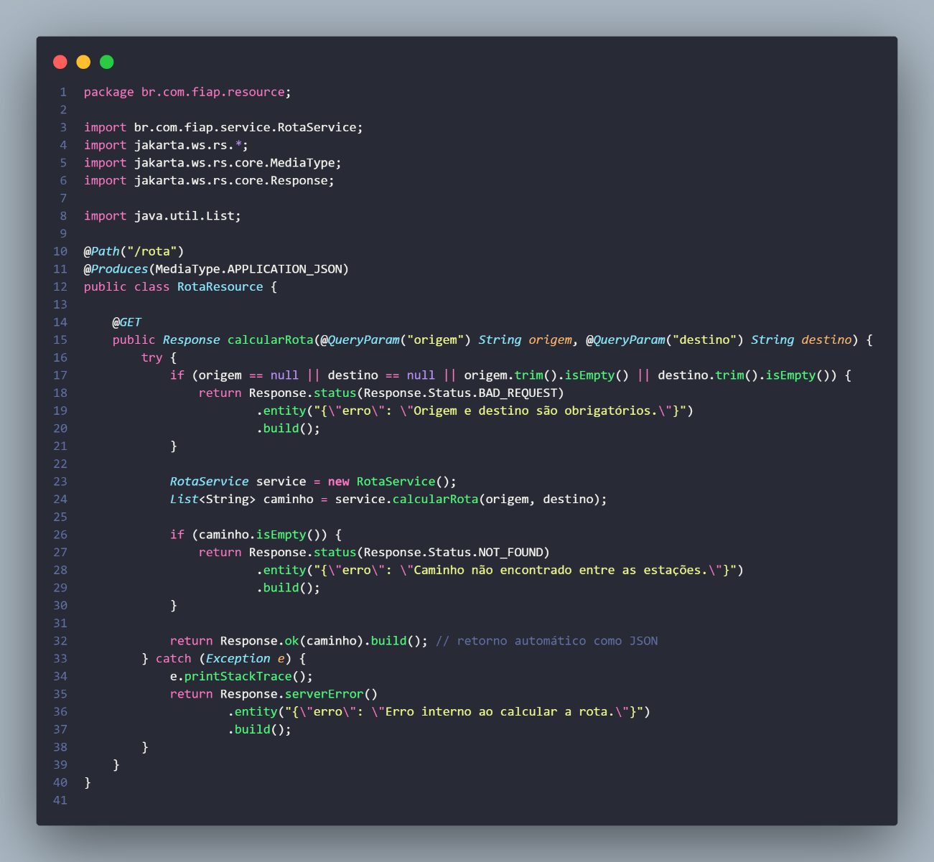

1.3 Classe LinhaResource()
O recurso permite que o cliente acesse uma lista de linhas disponíveis por meio de uma requisição HTTP GET, retornando os dados em formato JSON.
1.3.1 @GET
Listar todas as linhas disponíveis
- Função: Retorna uma lista com todas as linhas cadastradas no sistema.
- Lógica:
  - Inicia uma instância do serviço LinhaService.
  - Chama o método listarLinhas() da camada de serviço para buscar os dados.
  - Caso a operação ocorra com sucesso, retorna a lista de objetos LinhaModel em formato JSON.
  - Se ocorrer algum erro durante a busca, lança uma exceção genérica com mensagem de erro apropriada.
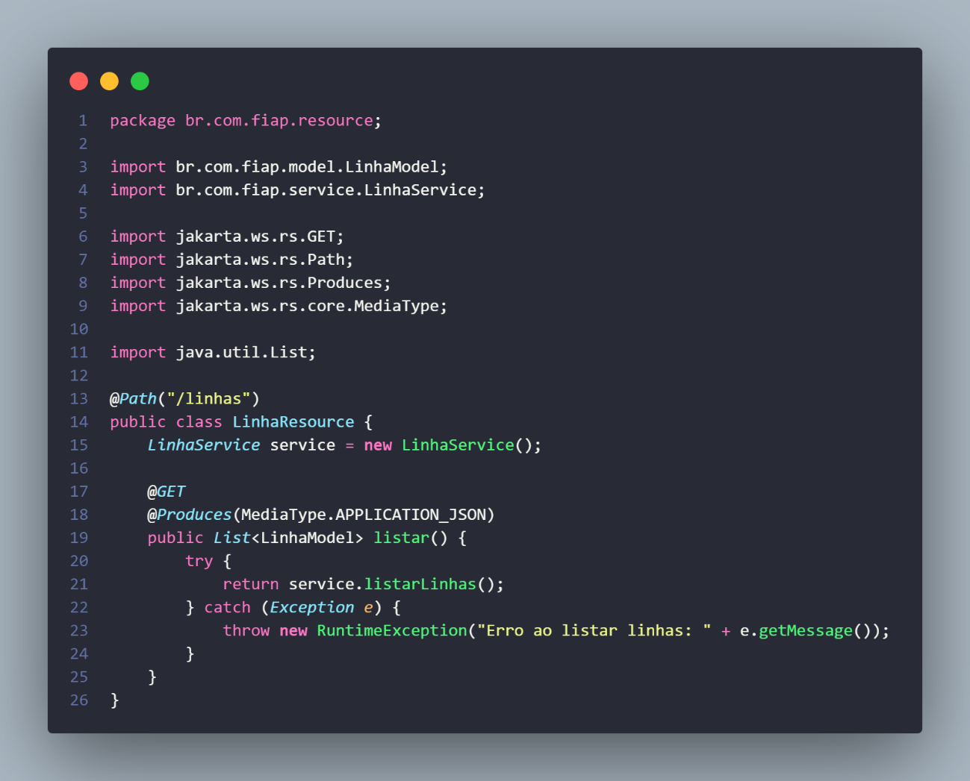
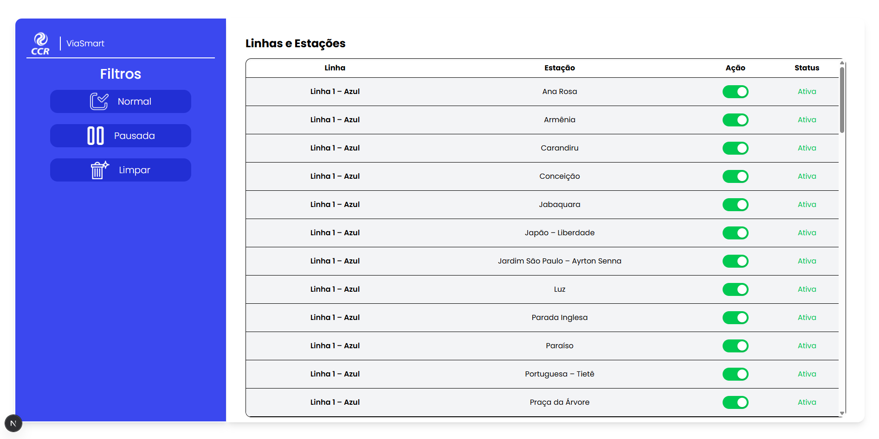
Responsável por listar as linhas contidas no banco de dados
1.4 Classe IdiomaResource()
O recurso permite que o cliente acesse uma lista de idiomas disponíveis por meio de uma requisição HTTP GET, retornando os dados em formato JSON.
1.4.1 @GET
Listar todos os idiomas disponíveis
• Função: Retorna uma lista com todos os idiomas cadastrados no sistema.
• Lógica:
- Inicia uma instância da classe de serviço IdiomaService.
- Chama o método listarIdiomas() da camada de serviço para obter a lista de idiomas.
- Caso a operação seja bem-sucedida, retorna a lista de objetos IdiomaModel em formato JSON.
- Se ocorrer alguma exceção durante a execução, lança uma exceção genérica com uma mensagem informando o erro ocorrido.
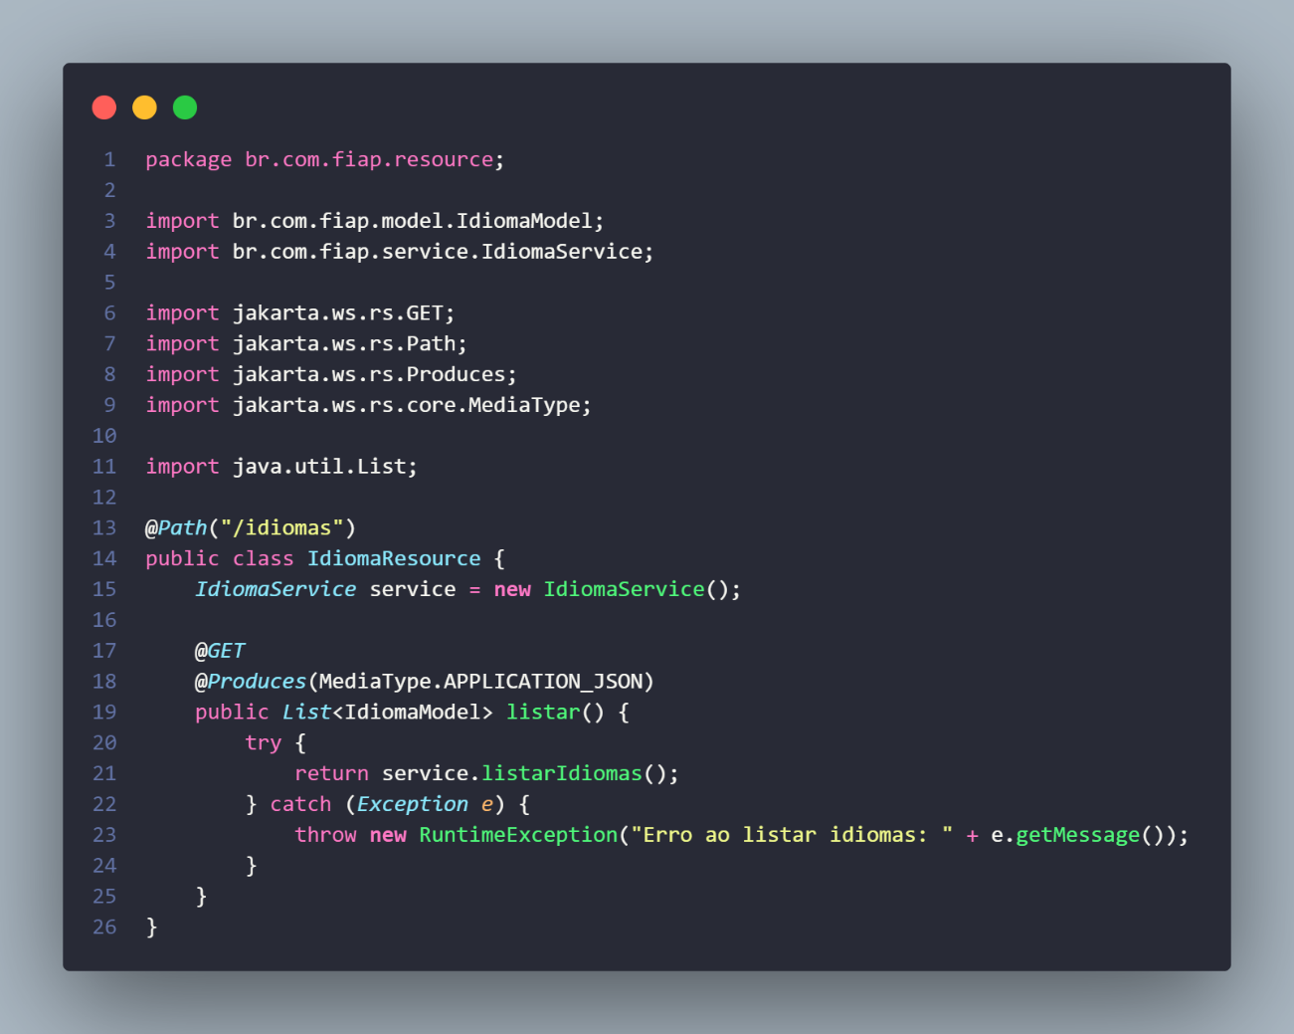
1.5 Classe EstacaoResource()
Este recurso expõe endpoints REST relacionados à entidade Estação, permitindo que o cliente consulte todas as estações, atualize o status de uma estação específica e acesse apenas os nomes das estações. Os dados são trafegados em formato JSON (exceto na atualização de status, que consome texto puro).
1.5.1 @GET
Listar todas as estações
- Função: Retorna uma lista com todas as estações cadastradas no sistema.
- Lógica:
  - Cria uma instância da classe de serviço EstacaoService.
  - Chama o método listarEstacoes() da camada de serviço.
  - Retorna a lista de objetos EstacaoModel em formato JSON.
  - Em caso de erro, lança uma exceção genérica com mensagem explicativa.
Listar somente os nomes das estações
- Função: Retorna uma lista com apenas os nomes das estações cadastradas.
- Lógica:
  - Cria uma nova instância da classe EstacaoService.
  - Chama o método listarNomesEstacoes() da camada de serviço.
  - Retorna a lista de nomes como uma List<String> em formato JSON.
  - Em caso de erro, retorna HTTP 500 com a mensagem de erro.

@PUT
Atualizar o status de uma estação específica
- Função: Atualiza o status de uma estação identificada pelo ID informado na URL.
- Lógica:
  - Recebe o id da estação via parâmetro de caminho e o novo status como corpo da requisição (texto puro).
  - Utiliza a classe DAO (EstacaoDAO) para atualizar o status no banco de dados por meio do método atualizarStatus().
  - Se a atualização for bem-sucedida, retorna uma resposta HTTP 200 com mensagem de sucesso.
  - Se a estação não for encontrada, retorna HTTP 404 com mensagem adequada.
  - Em caso de erro, retorna HTTP 500 com a mensagem de erro.

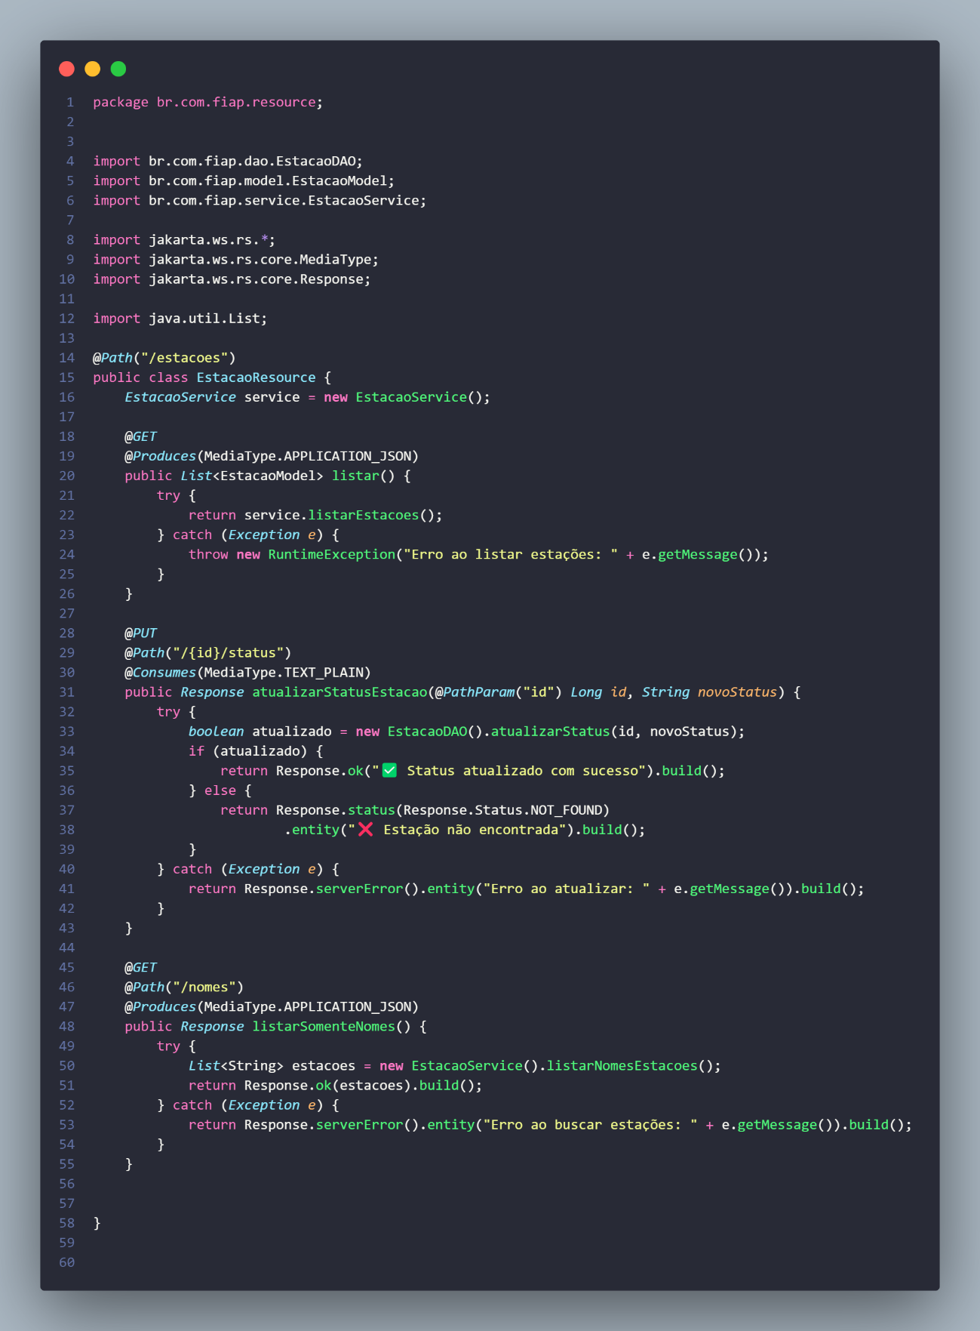


Responsável por listar as estações e status de cada uma, contidas no banco de dados
1.6 Classe EstacaoLinhaResource()
1.6.1 @GET
Listar estações com suas respectivas linhas
- Função: Retorna uma lista de objetos LinhaEstacaoDTO, que representam as estações e as linhas às quais estão associadas.
- Lógica:
  - Cria uma instância da classe DAO EstacaoLinhaDAO.
  - Chama o método listarEstacoesComLinhas() da camada DAO.
  - Retorna a lista de objetos LinhaEstacaoDTO em formato JSON.
  - Em caso de falha na consulta (por exemplo, problemas com o banco de dados), lança uma WebApplicationException com status 500 e uma mensagem de erro explicativa.
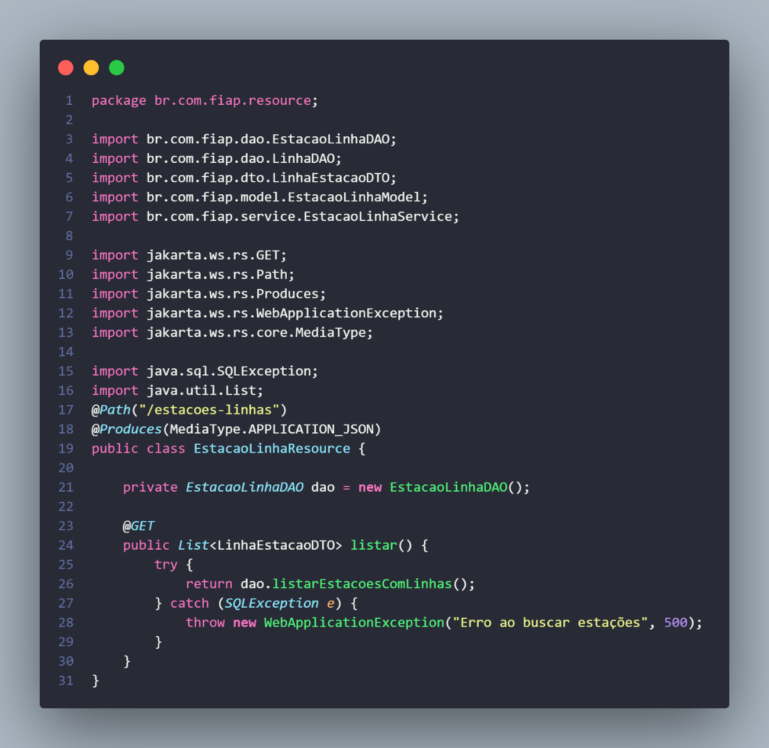

Responsável por listar as linhas e as estações e status de cada uma, contidas no banco de dados
1.7 Classe DuvidaFrequenteResource()
1.7.1 @GET
Listar dúvidas frequentes
- Função: Retorna uma lista de dúvidas frequentes armazenadas no sistema.
- Lógica:
  - Cria uma instância do serviço DuvidaFrequenteService.
  - Chama o método listarDuvidas() que busca todas as dúvidas.
  - Retorna a lista de objetos DuvidaFrequenteModel em formato JSON.
  - Em caso de erro, lança uma exceção genérica com uma mensagem explicativa.
1.7.2 @POST
Cadastrar nova dúvida frequente
- Função: Registra uma nova dúvida frequente no sistema.
- Lógica:
  - Recebe um objeto DuvidaFrequenteModel no corpo da requisição.
  - Chama o método cadastrarDuvida(duvida) da camada de serviço.
  - Se o cadastro for bem-sucedido, retorna status 201 com mensagem de sucesso.
  - Se houver falha na validação ou no processo, retorna status 400.
  - Em caso de erro interno, retorna status 500 com mensagem explicativa.
1.7.3 @PUT
Atualizar uma dúvida frequente existente
- Função: Atualiza os dados de uma dúvida específica com base no ID informado.
- Lógica:
  - Recebe o id via path param e o objeto DuvidaFrequenteModel com as novas informações.
  - Chama o método atualizarDuvida(id, duvida) da camada de serviço.
  - Se a dúvida for encontrada e atualizada, retorna status 200 com mensagem de sucesso.
  - Se a dúvida não existir, retorna status 404.
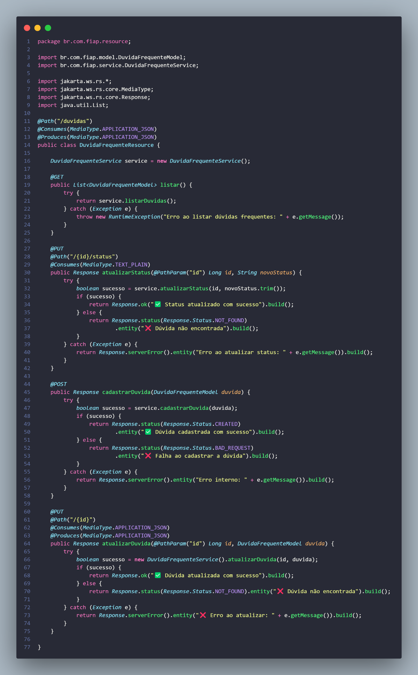
  - Em caso de erro interno, retorna status 500 com mensagem de erro.

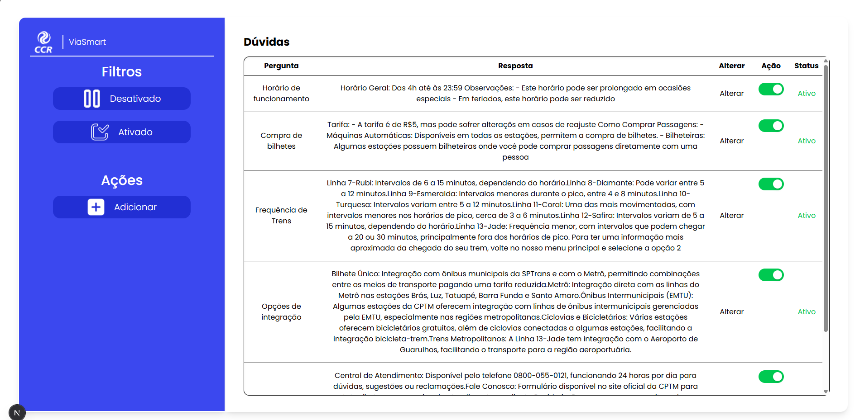
Responsável por listas as perguntas, respostas e status e Também fazer atualização no status

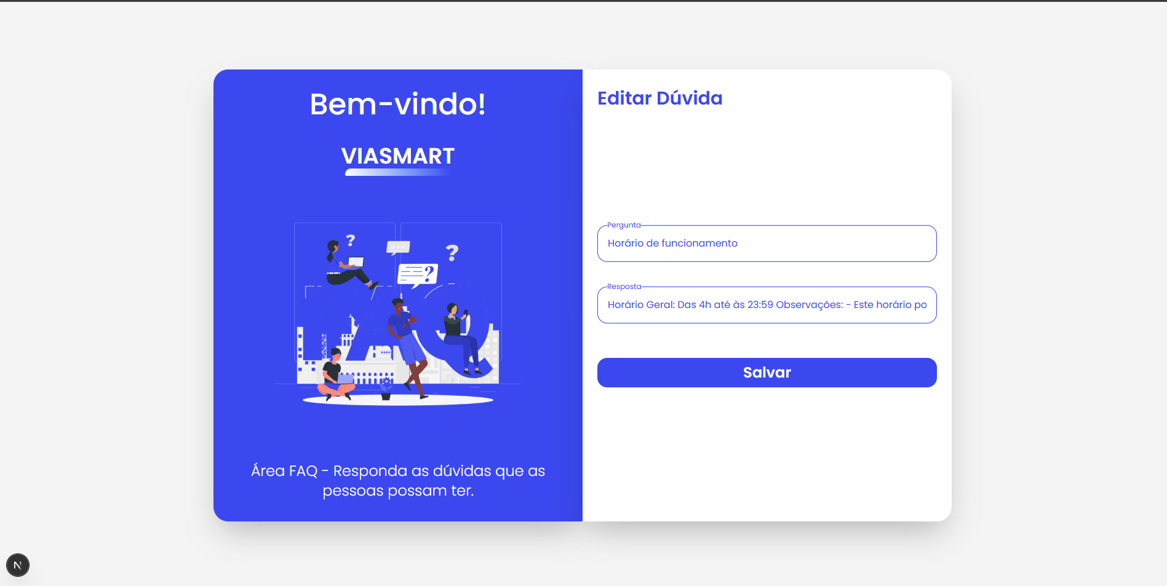
Responsável por fazer uma atualização em alguma dúvida específica

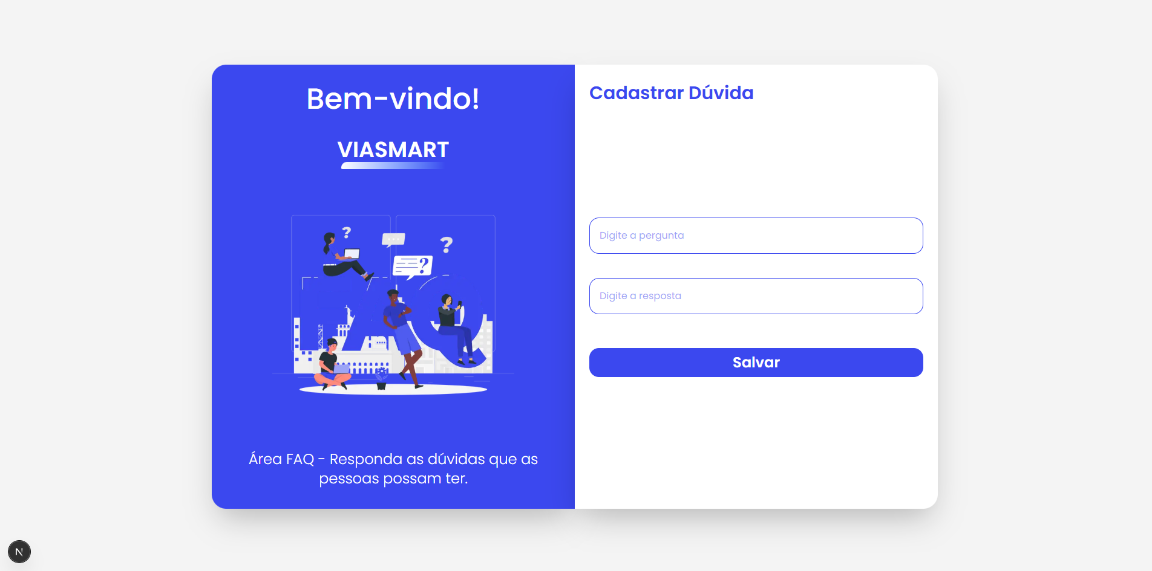
Responsável por adicionar uma nova dúvida no banco de dados
1.8 Classe BuscaEstacaoResource()
1.8.1 @GET
Listar todas as buscas de estações
• Função: Retorna uma lista com todas as buscas de estações armazenadas.
• Lógica:
- Cria uma instância da classe de serviço BuscaEstacaoService.
- Chama o método listarBuscas() da camada de serviço.
- Retorna a lista de objetos BuscaEstacaoModel em formato JSON.
- Em caso de erro, captura a exceção e lança uma RuntimeException com uma mensagem explicativa.
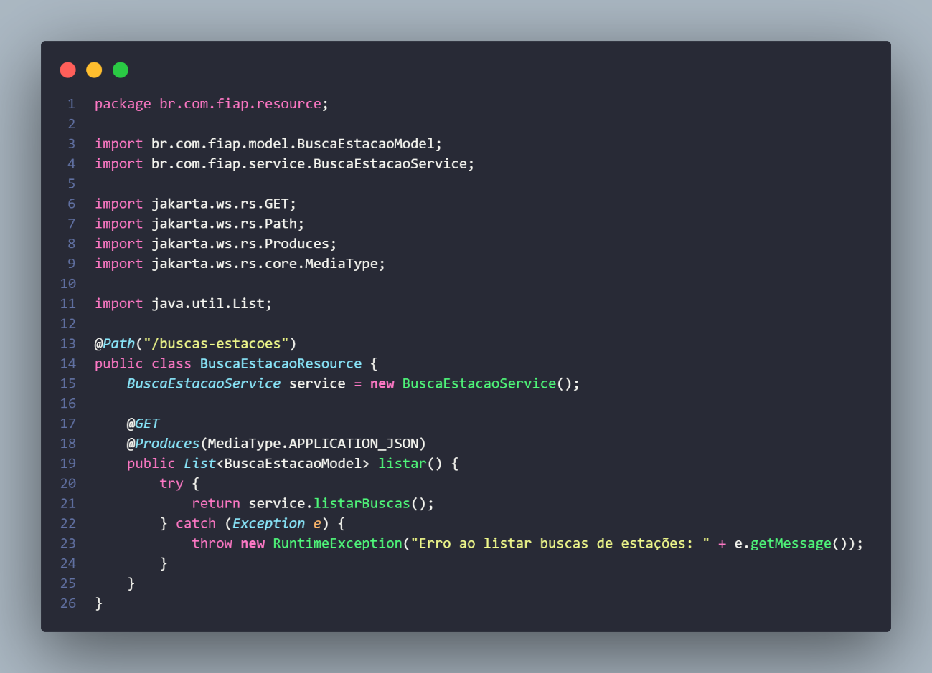

1.9 Classe Grafo()
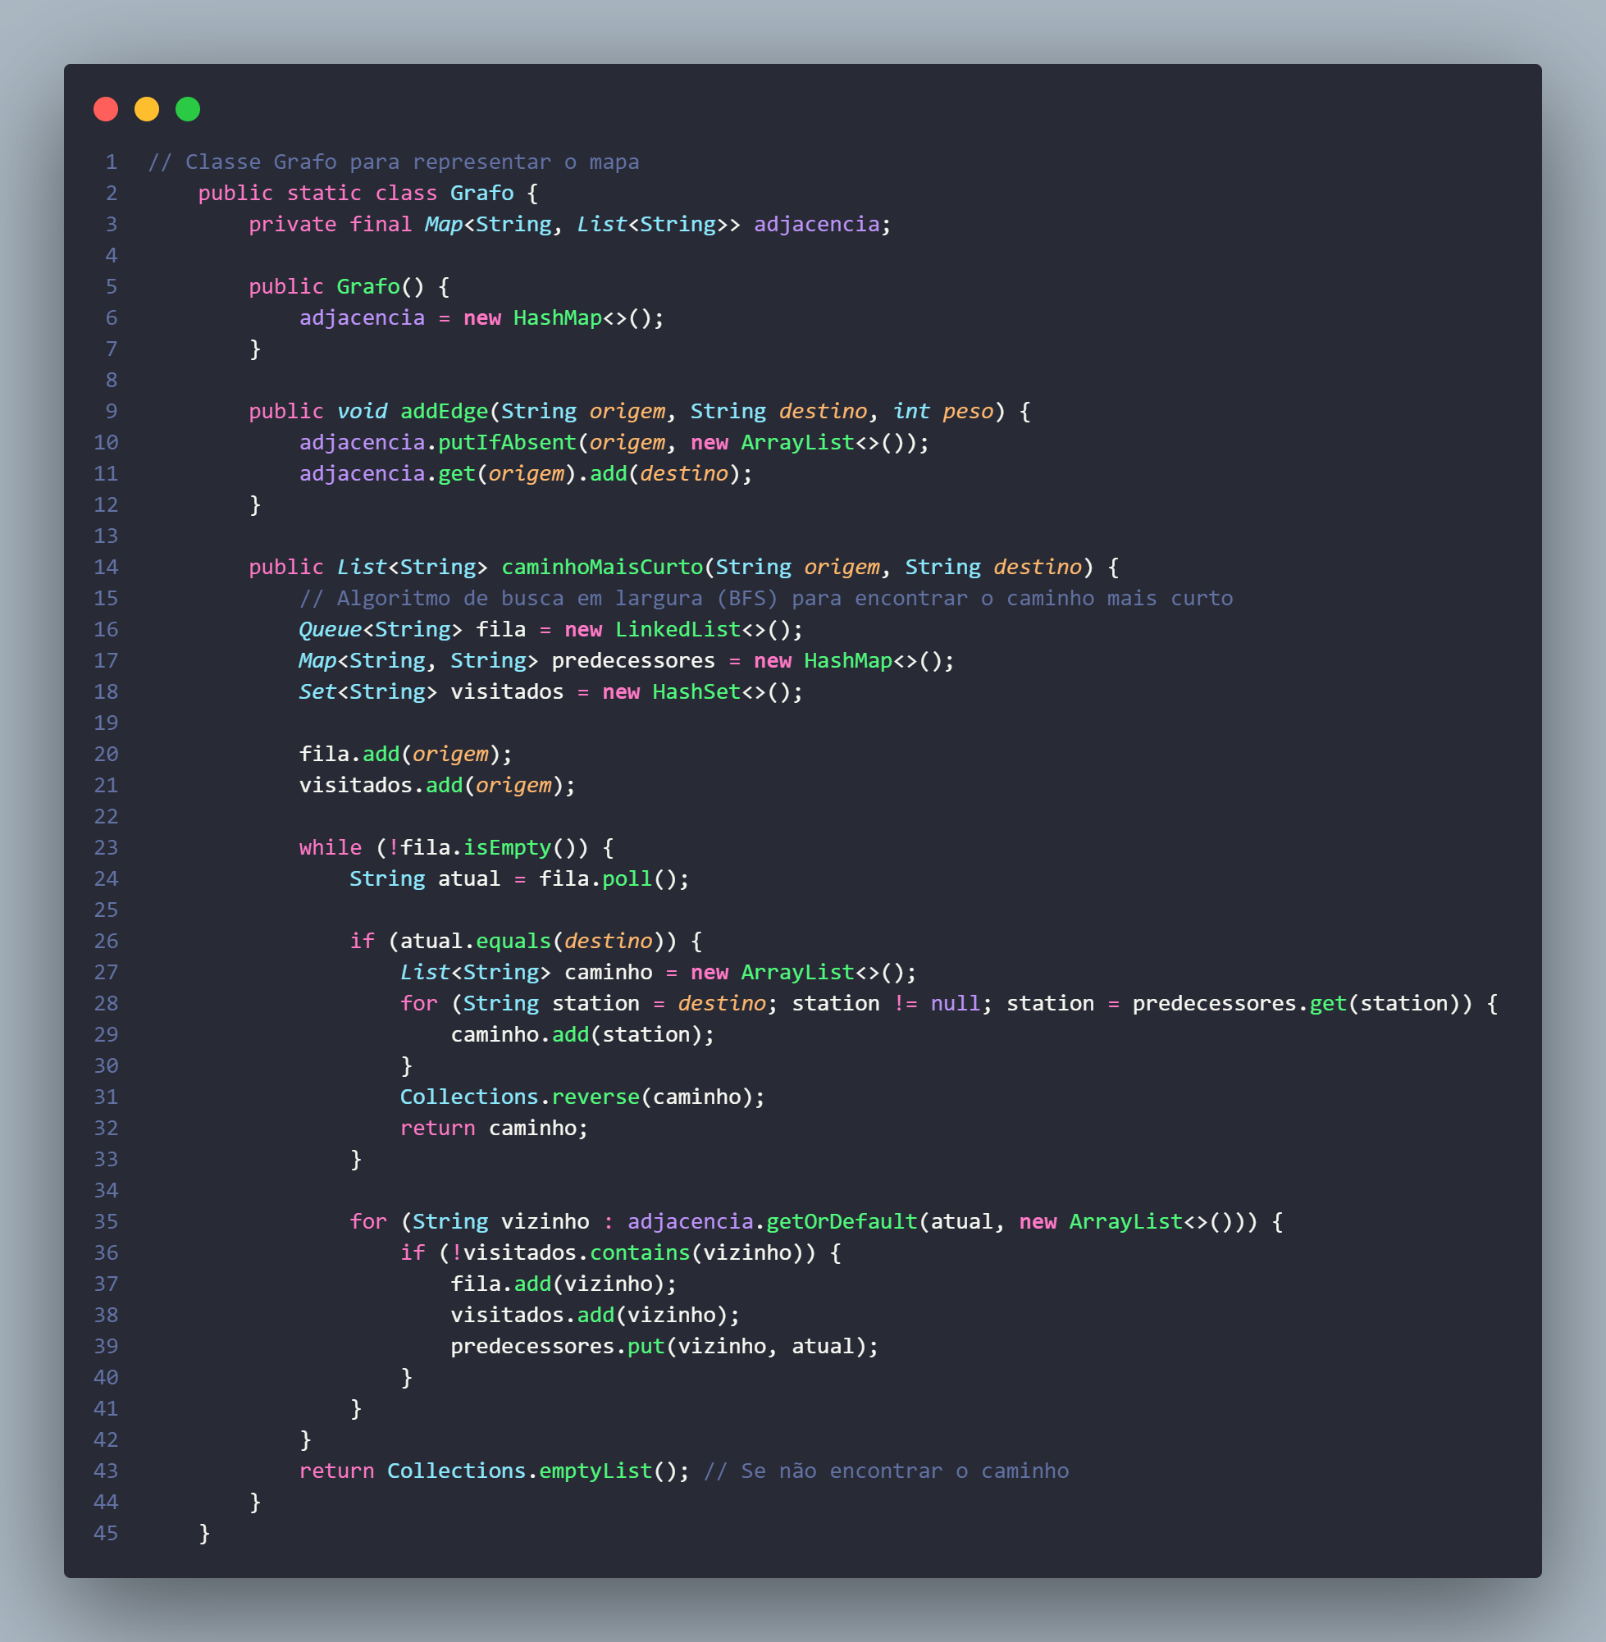
A classe Grafo é usada para representar o mapa das estações e suas conexões. Ela utiliza uma estrutura de dados do tipo Map para armazenar as adjacências entre as estações e implementa um algoritmo de busca em largura (BFS) para encontrar o caminho mais curto entre duas estações.

Funcionalidade:
- Adição de arestas: O método addEdge adiciona uma conexão entre duas estações.
- Busca do caminho mais curto: O método caminhoMaisCurto utiliza o algoritmo BFS para encontrar o menor caminho entre a origem e o destino.
Passos do algoritmo:
- Inicializa uma fila para armazenar as estações a serem visitadas.
- Usa um Map para rastrear os predecessores de cada estação.
- Marca as estações visitadas para evitar loops.
- Reconstrói o caminho a partir do destino até a origem, invertendo-o no final.

1.10 Classe Caminho()
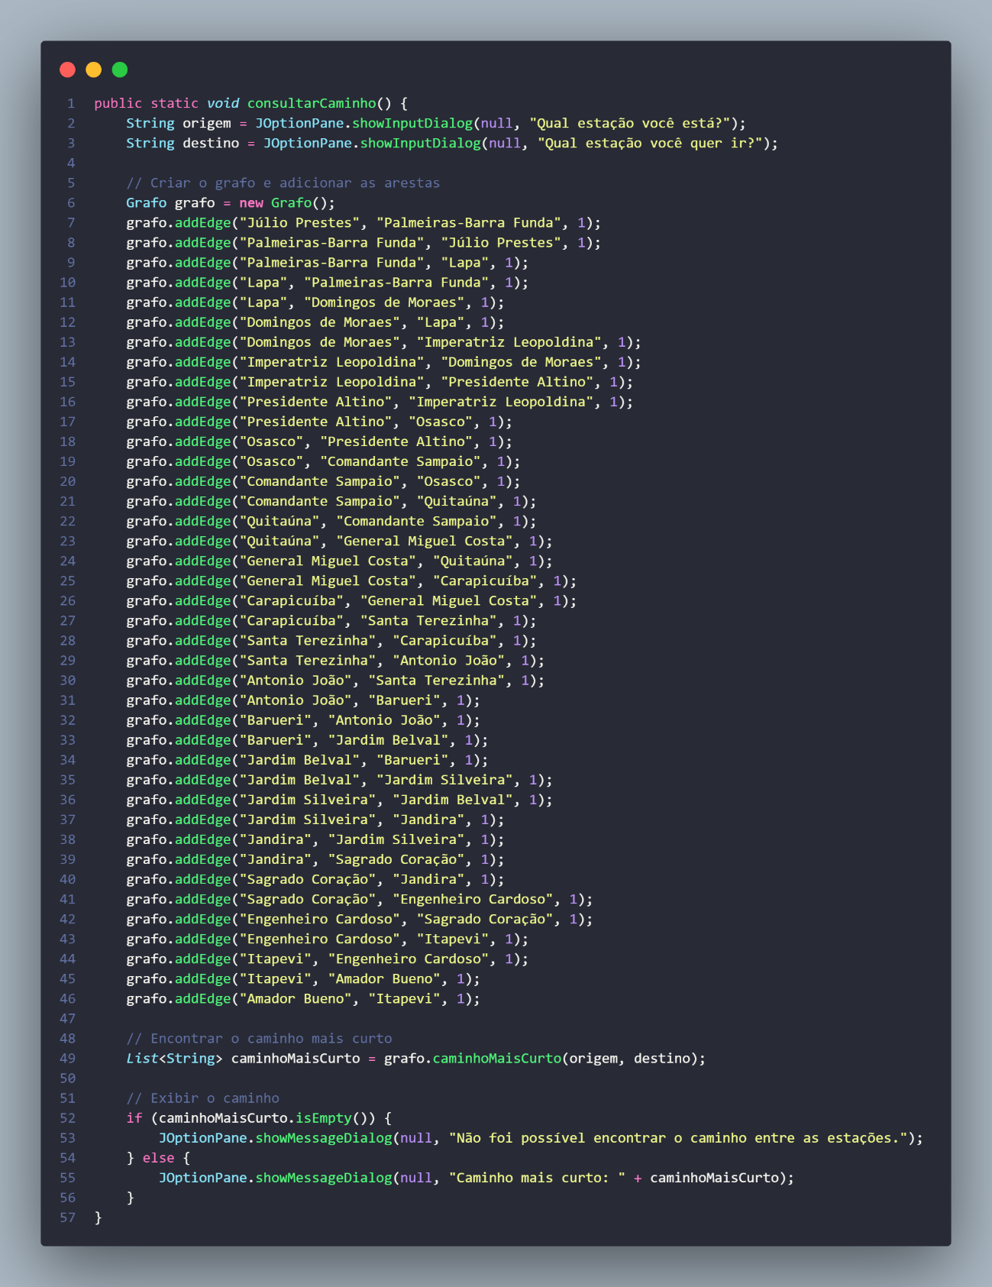

Este método é responsável por interagir com o usuário, coletar as estações de origem e destino, e exibir o caminho mais curto entre elas.

Funcionalidade:
- Entrada do usuário: Usa JOptionPane para solicitar ao usuário a estação de origem e destino.
- Construção do grafo: Adiciona manualmente as conexões entre as estações.
- Busca e exibição do caminho: Chama o método caminhoMaisCurto da classe Grafo e exibe o resultado em uma caixa de diálogo.

- Resultado:

- Se o caminho for encontrado, ele é retornado como uma lista de estações.
- Caso contrário, uma lista vazia é retornada.

4.Reconstrução do Caminho:

- Após encontrar o destino, o caminho é reconstruído a partir do destino até a origem, utilizando o mapa de predecessores.
- O caminho é invertido para exibir a rota na ordem correta (origem → destino).

5.Resultado:

- Se o caminho for encontrado, ele é retornado como uma lista de estações.
- Caso contrário, uma lista vazia é retornada.

1.Tela Menu
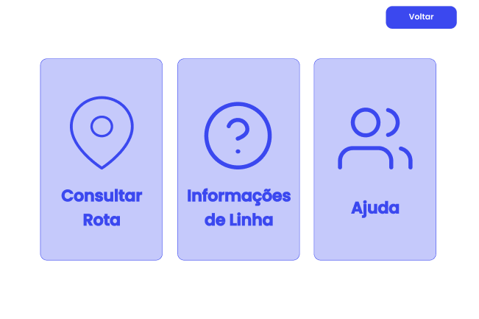

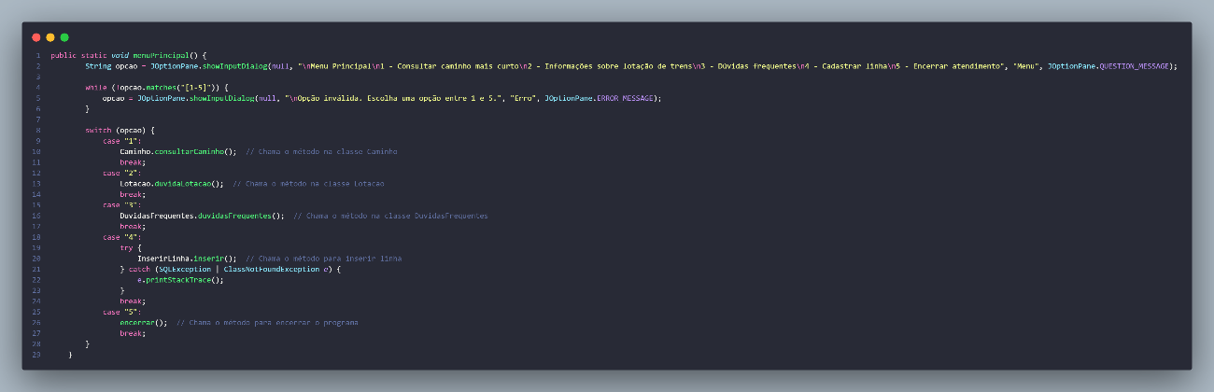

A tela menu permite que o usuário navegue pelo sistema, podendo escolher qual funcionalidade ele deseja consultar. No caso do projeto, a principal funcionalidade é a “Consultar Rota”.

2.Tela Consultar Rota
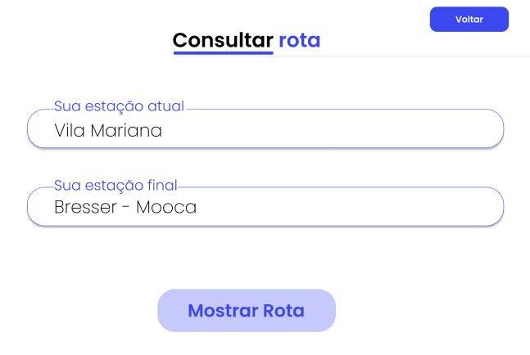


O usuário irá digitar a estação de origem e destino na tela do toten, o algoritmo irá receber a informação e assim executará o algoritmo de Dijkstra para encontrar o melhor caminho que usuário deverá percorrer para chegar ao seu destino.

3.Tela Rota
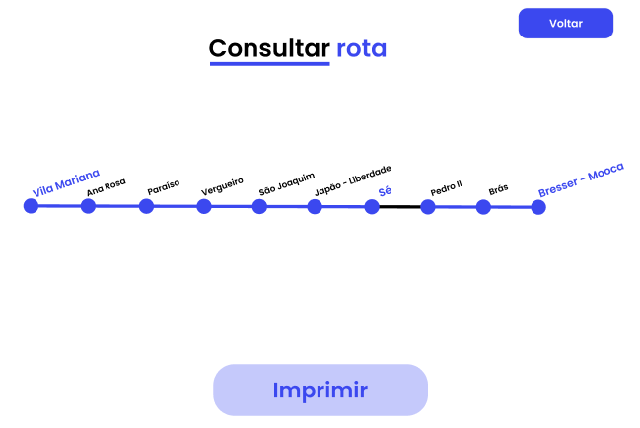
Na tela de rota, será retornado a busca realizada pelo algoritmo de trajeto que o usuário deverá percorrer para chegar em sua estação de destino.

ENPOINTS
URI | Método HTTP | Ação / Descrição | Códigos de Status Possíveis
/duvidas | GET | Retorna todas as dúvidas frequentes | 200 OK, 500 Internal Server Error
/duvidas | POST | Cadastra uma nova dúvida frequente | 201 Created, 400 Bad Request, 500 Internal
/duvidas/{id} | PUT | Atualiza uma dúvida frequente existente pelo ID | 200 OK, 404 Not Found, 500 Internal
/duvidas/{id}/status | PUT | Atualiza o status de uma dúvida (ativo/inativo) pelo ID | 200 OK, 404 Not Found, 500 Internal

BANCO DE DADOS
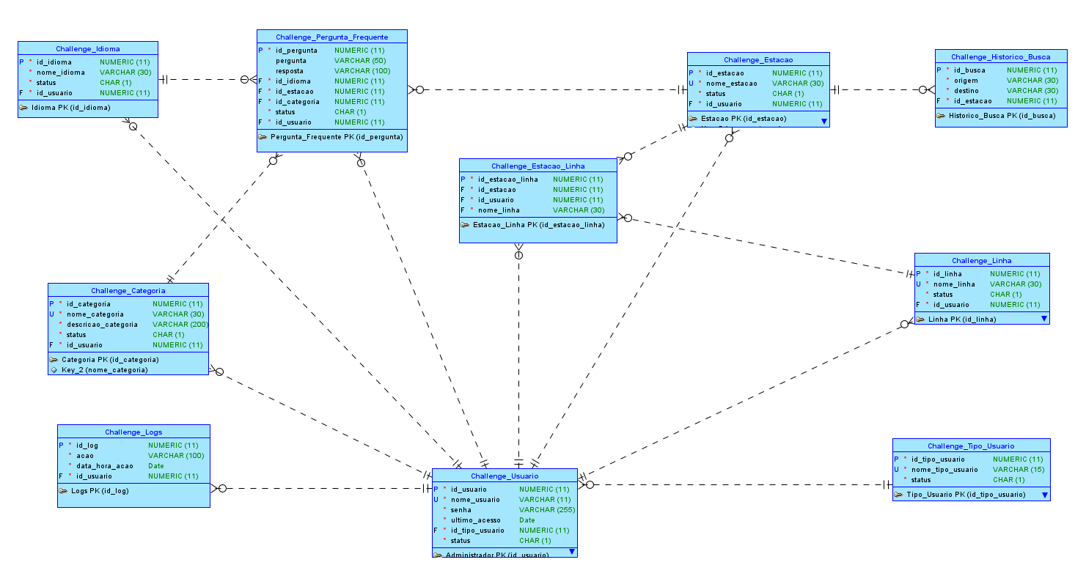

DIAGRAMA DE CLASSE
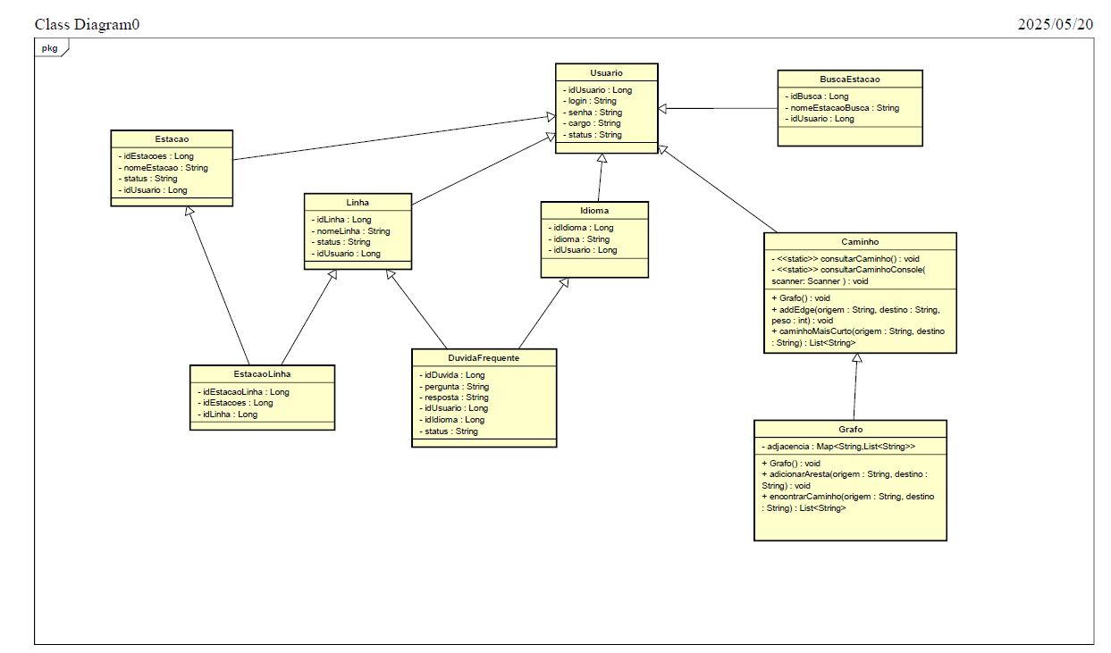

LINK DO GITHUB DO PROJETO
https://github.com/MatheusHenriqueNF/Java-Sprint-4

